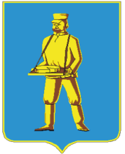

СОВЕТ ДЕПУТАТОВ
ЛОТОШИНСКОГО МУНИЦИПАЛЬНОГО РАЙОНА
МОСКОВСКОЙ ОБЛАСТИ

Р Е Ш Е Н И Е

от 15.10.2019 № 26/3

Об утверждении положения о гербе городского округа Лотошино Московской области

В соответствии с федеральным законодательством и законодательством Московской области, регулирующими правоотношения в сфере геральдики, Совет депутатов городского округа Лотошино Московской области
р е ш и л:
1. Утвердить Положение о гербе городского округа Лотошино.
2. Утвердить герб городского округа Лотошино и его описание (приложения N 1 - 6).
3. Опубликовать настоящее решение в газете «Сельская новь» и на официальном сайте администрации Лотошинского муниципального района, являющемся также официальным сайтом городского округа Лотошино.
4. Решение вступает в силу с момента опубликования.

Председателя Совета депутатов
городского округа Лотошино А. М. Глумцев

Глава городского округа Лотошино Е.Л. Долгасова
ВЕРНО:

Разослать: Совету депутатов - 20, Главе городского округа, заместителям Главы городского округа, контрольно-счетной палате, структурным подразделениям администрации, юридическому отделу, прокурору Лотошинского района, редакции газеты «Сельская новь», в дело.

УТВЕРЖДЕНО:
Решением Совета депутатов
городского округа Лотошино
Московской области
от 15.10.2019 № 26/3

ПОЛОЖЕНИЕ
О ГЕРБЕ ГОРОДСКОГО ОКРУГА ЛОТОШИНО МОСКОВСКОЙ ОБЛАСТИ

1. Общие положения

1.1. Герб городского округа Лотошино – опознавательно - правовой знак, соответствующий установившимся традициям и составленный по правилам геральдики, являющийся символом муниципального статуса городского округа.
1.2. Геральдическое описание герба городского округа Лотошино «В лазоревом (голубом, синем) поле лотошник, обращенный прямо, держащий перед собой лоток с надрезанной головкой сыра. Все фигуры золотые».
1.3. Текс описания и изображение герба хранятся в администрации городского округа Лотошино и доступны для ознакомления всем заинтересованным лицам.
1.4. Настоящим положением устанавливается геральдическое описание, обоснование и порядок использования герба городского округа Лотошино Московской области в качестве официального символа.

2. Геральдическое описание и обоснование символики герба городского округа Лотошино.

2.1. Геральдическое описание герба городского округа Лотошино:
Герб городского округа Лотошино представляет собой французский щит из двух цветов: в лазоревом (голубом, синем) поле лотошник, обращенный прямо, держащий перед собой лоток надрезанной головкой сыра, все фигуры золотые.
Символика герба:
Лотошник с лотком говорит о названии и историческом торговом значении поселка Лотошино – центре городского округа Лотошино.
На лотке головка сыра – в знак того, что на территории городского округа Лотошино впервые в России было открыто производство сыра.
Лазурный цвет поля – символ цветущего льна, выращиванием которого жители городского округа занимались издавна.
Голубой цвет в геральдике также символ чести, славы, преданности, истины, красоты, добродетели и чистого неба.
Золото – символ, прочности, богатства, величия, интеллекта и прозрения.
2.2. Рисунки герба городского округа Лотошино приводятся в приложениях 1- 6, являющемся неотъемлемой частью настоящего Положения.
3. Статус Герба
3.1. Изображение герба помещается:
- на здании Администрации городского округа Лотошино;
- в залах заседаний Совета депутатов городского округа Лотошино;
- на вывесках, штампах и бланков органов местного самоуправления городского округа Лотошино, на официальных печатных изданиях органов местного самоуправления городского округа Лотошино;
- на указателях границ и при въезде в городской округ Лотошино.
3.2. Допускается использование изображений герба:
- на грамотах, приглашениях, удостоверениях, извещениях и иных официальных документах, выдаваемых органами местного самоуправления городского округа Лотошино;
-на краеведческих изданиях;
- в качестве праздничного оформления Дня городского округа, фестивалей и других мероприятий;
- на служебных бланках, штампах, а также визитных карточках депутатов Совета депутатов городского округа Лотошино, должностных лиц органов местного самоуправления городского округа Лотошино.
3.3. Другие случаи применения герба определяются решением Совета депутатов городского округа Лотошино и актами государственной власти Российской Федерации.
3.4. Воспроизведение официального герба района, независимо от его размеров и техники исполнения, должно точно соответствовать геральдическому содержанию герба согласно его описанию, приведенному в пункте 1.2. настоящего Положения и общим геральдическим нормам. Допускается изображение герба в одноцветной версии, с использованием условной штриховки для обозначения цветов или без нее. Ответственность за искажение герба при его изображении, за изменение композиции и цветов, выходящие за пределы геральдически допустимого, несет та сторона, по чьей вине допущены искажения при исполнении или тиражировании герба.
3.5. Контроль за соблюдением выполнения положения о гербе городского округа Лотошино возлагается на администрацию городского округа Лотошино.
3.6. Лица, виновные в осквернении герба городского округа Лотошино, несут ответственность в соответствии с законодательством Российской Федерации.
4. Порядок размещения герба городского округа Лотошино
4.1. При одновременном подъеме (размещении) герба городского округа Лотошино и герба Московской области герб городского округа Лотошино располагается правее герба Московской области (если стоять к гербам лицом).
4.2. При одновременном подъеме (размещении) Государственного герба Российской Федерации, герба Московской области и герба городского округа Лотошино Государственный герб Российской Федерации располагается в центре. Слева от Государственного герба Российской Федерации располагается герб Московской области, справа от Государственного герба Российской Федерации располагается герб городского округа Лотошино (если стоять к гербам лицом).
4.3. При одновременном подъеме (размещении) четного числа гербов Государственный герб Российской Федерации располагается левее центра (если стоять к гербам лицом). Справа от Государственного герба Российской Федерации располагается герб Московской области, слева от Государственного герба Российской Федерации располагается герб городского округа Лотошино; справа от герба Московской области располагается герб иного муниципального образования, общественного объединения либо предприятия, учреждения, организации.
4.4. Размер герба городского округа Лотошино не может превышать размеры Государственного герба Российской Федерации, герба Московской области, герба иных субъектов Российской Федерации, а высота размещения герба городского округа Лотошино не может превышать высоту размещения Государственного герба Российской Федерации, герба Московской области, герба иных субъектов Российской Федерации.
5. Внесение украшений и дополнительных элементов герба
5.1. Внесение в состав герба каких-либо внешних украшений (корон, лент, венков) допустимо лишь на основании соответствующих федеральных актов.
5.2. Внесение в состав герба элементов областной символики допустимо лишь на основании соответствующих федеральных и областных законов. Это изменение должно сопровождаться пересмотром пункта 1.2. настоящего Положения для отражения внесенных элементов описания.

6. Заключительные положения
6.1. Внесение в композицию герба городского округа Лотошино каких-либо изменений допустимо в соответствии с законодательством, регулирующим правоотношения в сфере геральдического обеспечения.
6.2. Права на использование герба городского округа Лотошино с момента установления его Советом депутатов городского округа Лотошино в качестве официального символа городского округа Лотошино принадлежат органам местного самоуправления городского округа Лотошино.
6.3. Герб городского округа Лотошино с момента установления его Советом депутатов городского округа Лотошино в качестве официального символа городского округа Лотошино согласно части 4 Гражданского кодекса Российской Федерации авторским правом не охраняется.
6.4. Настоящее Положение вступает в силу со дня его официального опубликования.
Приложения:
Приложение № 1. Многоцветный рисунок герба городского округа Лотошино Московской области.
Приложение № 2. Одноцветный рисунок городского округа Лотошино Московской области.
Приложение № 3. Одноцветный рисунок герба с условной штриховкой для обозначения цвета герба городского округа Лотошино Московской области.
Приложение № 4. Многоцветный рисунок герба городского округа Лотошино Московской области с вольной частью.
Приложение № 5. Одноцветный рисунок герба городского округа Лотошино Московской области с вольной частью.
Приложение № 6. Одноцветный рисунок герба и условной штриховкой для обозначения цвета герба (шафировка) городского округа Лотошино Московской области с вольной частью.

Председатель Совета депутатов
Городского округа Лотошино А.М. Глумцев

Глава городского округа Лотошино Е.Л. Долгасова

Приложение № 1
к Положению о гербе
городского округа Лотошино
Московской области

МНОГОЦВЕТНЫЙ РИСУНОК ГЕРБА
ГОРОДСКОГО ОКРУГА ЛОТОШИНО
МОСКОВСКОЙ ОБЛАСТИ

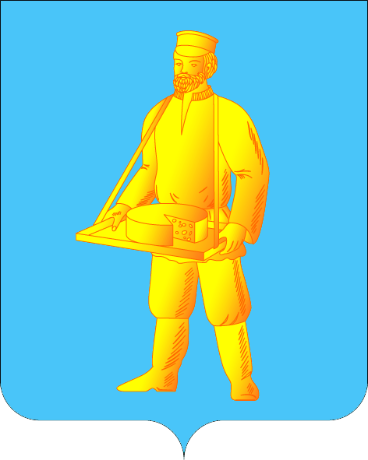

Приложение № 2
к Положению о гербе
городского округа Лотошино
Московской области

ОДНОЦВЕТНЫЙ РИСУНОК ГЕРБА
ГОРОДСКОГО ОКРУГА ЛОТОШИНО
МОСКОВСКОЙ ОБЛАСТИ

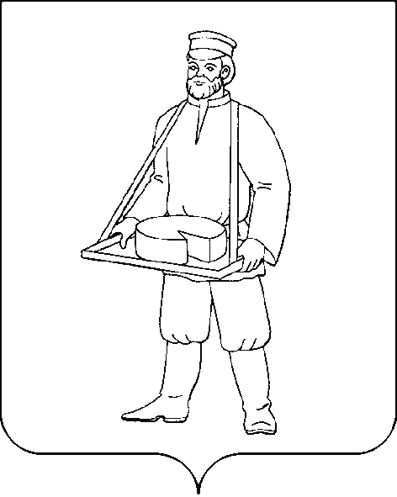

Приложение № 3
к Положению о гербе
городского округа Лотошино
Московской области

ОДНОЦВЕТНЫЙ РИСУНОК ГЕРБА
С УСЛОВНОЙ ШТРИХОВКОЙ ДЛЯ ОБОЗНАЧЕНИЯ ЦВЕТА ГЕРБА
ГОРОДСКОГО ОКРУГА ЛОТОШИНО
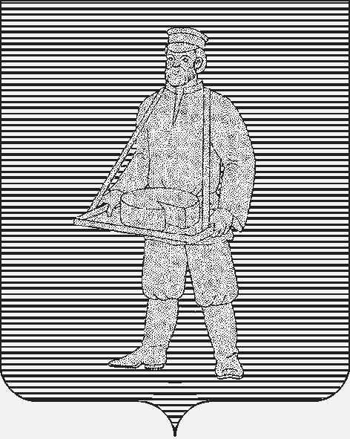

Приложение № 4
к Положению о гербе
городского округа Лотошино
Московской области

МНОГОЦВЕТНЫЙ РИСУНОК ГЕРБА
ГОРОДСКОГО ОКРУГА ЛОТОШИНО
МОСКОВСКОЙ ОБЛАСТИ С ВОЛЬНОЙ ЧАСТЬЮ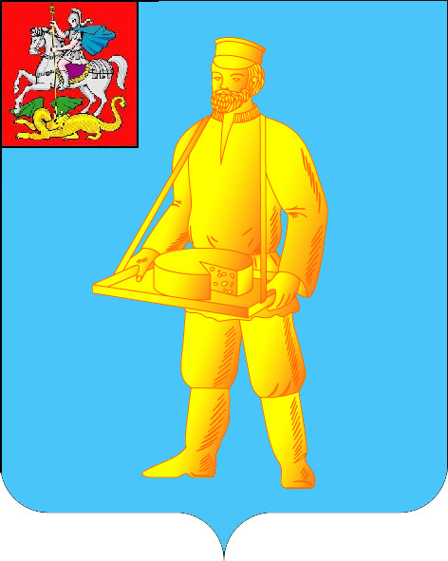

Приложение № 5
к Положению о гербе
городского округа Лотошино
Московской области

ОДНОЦВЕТНЫЙ РИСУНОК ГЕРБА
ГОРОДСКОГО ОКРУГА ЛОТОШИНО
МОСКОВСКОЙ ОБЛАСТИ С ВОЛЬНОЙ ЧАСТЬЮ

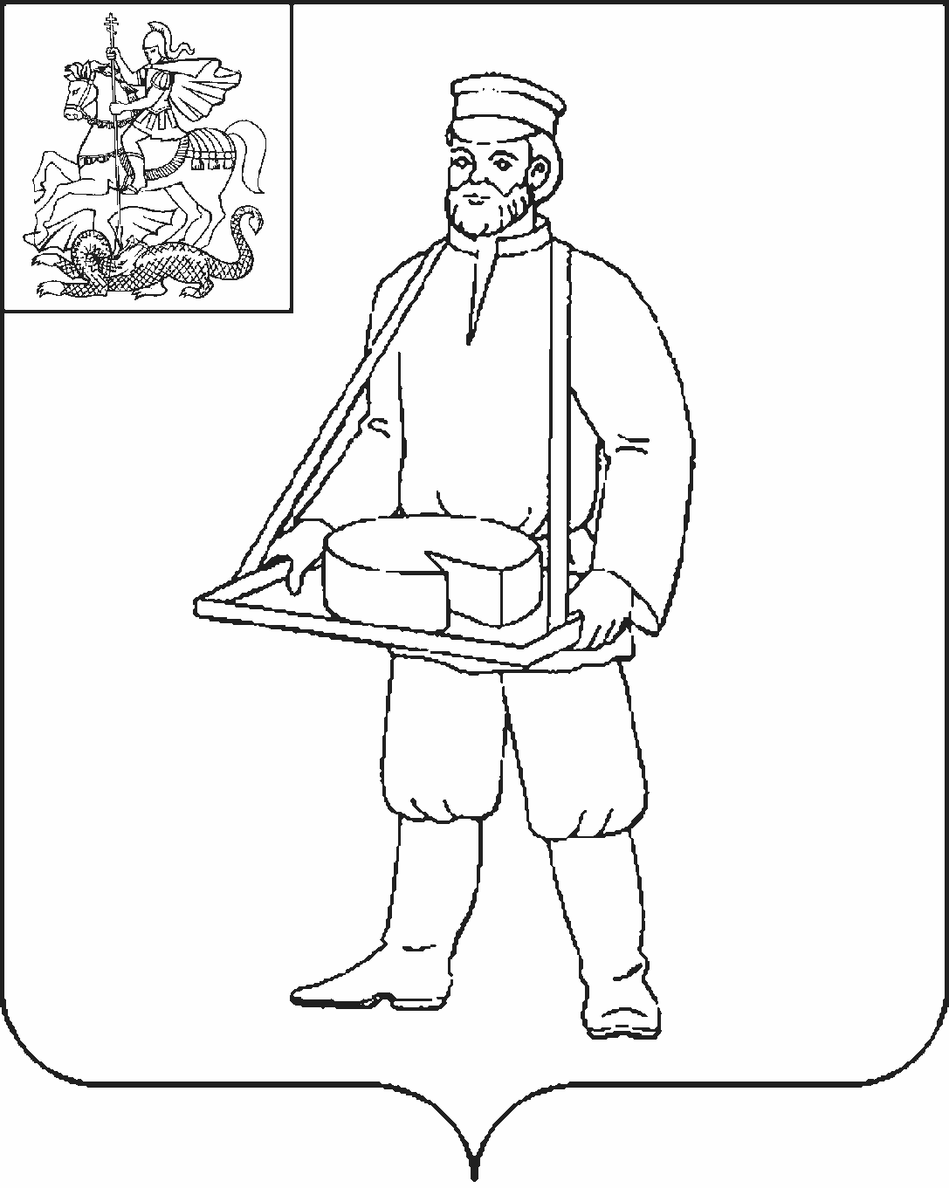

Приложение № 6
к Положению о гербе
городского округа Лотошино
Московской области

ОДНОЦВЕТНЫЙ РИСУНОК ГЕРБА
С УСЛОВНОЙ ШТРИХОВКОЙ ДЛЯ ОБОЗНАЧЕНИЯ ЦВЕТА ГЕРБА
(ШАФИРОВКА) ГОРОДСКОГО ОКРУГА ЛОТОШИНО
МОСКОВСКОЙ ОБЛАСТИ С ВОЛЬНОЙ ЧАСТЬЮ

